关于变更粤（2018）中山市不动产权第0235340号宗地规划条件公示的通告
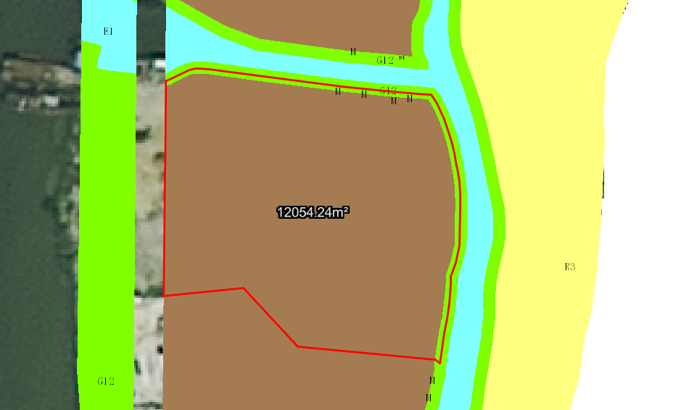
粤（2018）中山市不动产权第0235340号宗地位于中山市坦洲镇十四村，用地面积12054.40平方米，土地使用权人为中山市坦洲镇十四村股份合作经济联合社，地类（用途）为工业，使用权类型性质为国有划拨。现该使用权人申请变更该宗地规划条件。
我局已受理其申请，依据城乡规划法律法规的有关要求，现对该宗地规划条件变更进行公示，公示如下：
一、原划拨决定书指标
用地性质为工业，容积率：0-2； 建筑密度：≤40%； 绿地率：≥25% ； 建筑限高：24米。
二、控规规划指标
依据《中山市坦洲镇工业用地规划条件论证报告》，该用地位于TZ-09-07-1地块中，变更后用地性质为M1 一类工业用地，用地配套规划指标为：容积率1.0-3.5，绿地率10%-15%，建筑密度35%-60%，限高：50米（生产性建筑高度≤50 米，特殊工艺除外；配套设施建筑高度≤100 米。）
三、拟申请变更规划指标
拟申请按控规变更建设用地规划指标。
根据《中华人民共和国城乡规划法》相关规定，现就该事项予以公示，公示时间为十天。在公示期内如对上述调整事项有意见或建议，请使用真实姓名及联系方式，以书面形式反馈到以下地址：中山市坦洲镇坦神北路103号行政服务中心307室，逾期视为无异议。
（联系人:王先生；联系电话：86639083）

中山市自然资源局
2023年4月17日

